Министерство науки и высшего образования Российской Федерации

## федеральное государственное автономное образовательное учреждение высшего образования

«Московский политехнический университет»

Программа дополнительной профессиональной переподготовки

«Разработка веб-приложений»

ЛАБОРАТОРНАЯ РАБОТА №2

по дисциплине «Основы HTML/CSS/JS»

Тема: «Оформление веб-страницы с помощью CSS»

**Выполнил:**

Студент группы 181-271

19.11.2021 Никишев И.О.

подпись, дата

Москва 2021

**2) Перечень используемых CSS-стилей на HTML-странице с описанием стиля**

color - цвет

font - параметры шрифта

text-indent - отступ текста

text-decoration - декорации (подчеркивание и т.п.)

background-color - цвет фона

position - расположение

left - перемещение элемента влево от того, что задано в position

border - параметры обводки

margin - параметры отступов

background - параметры фона

**3) Скриншот отображения страницы в браузере**

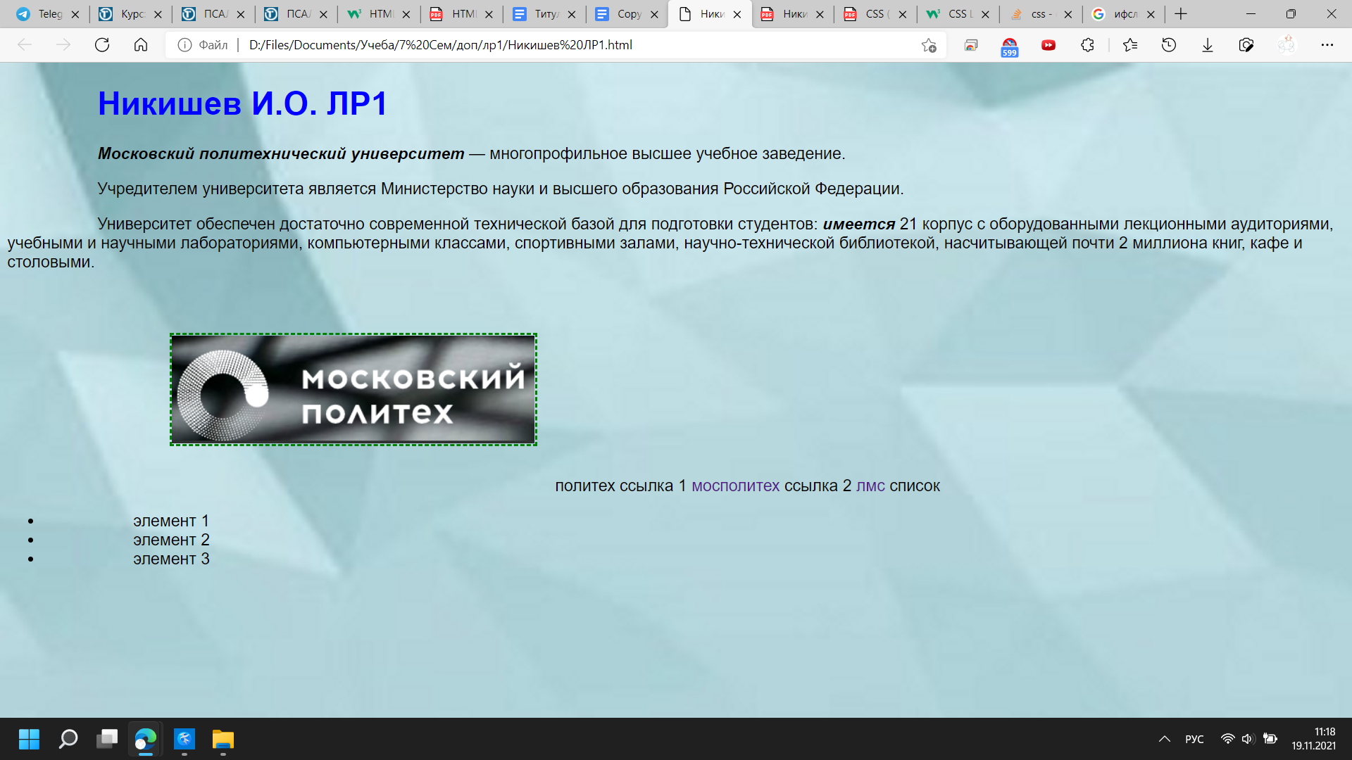

**4) Скриншот кода страницы**

